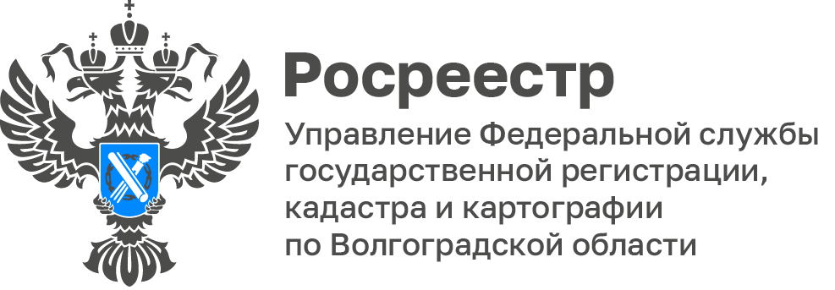

В Управлении Росреестра по Волгоградской области обсудили динамику реализации государственных программ

На очередном заседании постоянного действующего совещания по вопросам реализации государственной программы РФ «Национальная система пространственных данных» с участием представителей филиала ППК «Роскадастр» по Волгоградской области обсудили промежуточные итоги реализации НСПД за 9 месяцев 2023 года.

Участники отметили положительную динамику показателей по внесению сведений в ЕГРН о границах:
муниципальных образований - 100%;
населенных пунктов - 36%;
территориальных зон 32%;
лесничеств - 58%;
территорий объектов культурного наследия - 48%.

По результатам совещания скорректирована дальнейшая работа с целью обеспечения достижения показателей НСПД.

С уважением,
Балановский Ян Олегович,
Пресс-секретарь Управления Росреестра по Волгоградской области
Mob: +7(987) 378-56-60
E-mail: balanovsky.y@r34.rosreestr.ru

